温馨提示：
此套题为Word版，请按住Ctrl,滑动鼠标滚轴，调节合适的观看比例，答案解析附后。关闭Word文档返回原板块。
课时提升作业(十八)
富集在海水中的元素——氯
(30分钟 50分)
一、选择题(本题包括6小题，每小题5分，共30分)
1.(双选)(2015·唐山高一检测)下列关于液氯和氯水的叙述正确的是( )
A.液氯是纯净物，而氯水是混合物
B.液氯无酸性，氯水有酸性
C.液氯较氯水的漂白作用更强
D.液氯无色，氯水呈黄绿色
【解析】选A、B。液氯是液态的氯气，是纯净物，而氯水是含有多种分子和离子(分子有Cl₂、HClO、H₂O，离子有H⁺、Cl⁻、ClO⁻及水分子电离出来的少量OH⁻)的混合物，所以它有酸性、漂白性，呈浅黄绿色。
2.(2015·台州高一检测)“绿色化学实验”进课堂，某化学教师为氯气与金属钠反应设计了如图装置与操作以替代相关的实验。实验操作：钠与氯气反应的装置作如下图改进，将一根玻璃管与氯气发生器相连，玻璃管内放一块黄豆粒大的金属钠(已吸净煤油)，玻璃管尾部塞一团浸有NaOH溶液的棉花球。先给钠预热，到钠熔融成圆球时，撤火，通入氯气，即可见钠着火燃烧，生成大量白烟。以下叙述错误的是( )
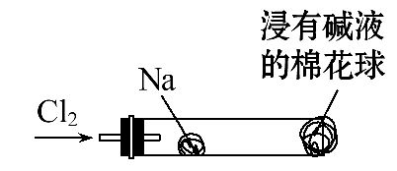
A.反应生成的大量白烟是氯化钠晶体
B.玻璃管尾部塞一团浸有NaOH溶液的棉球是用于吸收过量的氯气，以免其污染空气
C.钠着火燃烧产生苍白色火焰
D.若在棉球外沿滴一滴淀粉碘化钾溶液，据其颜色变化判断氯气是否被碱液完全吸收
【解析】选C。根据题给信息，Na在Cl₂中燃烧的方程式为2Na+Cl₂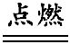2NaCl，NaCl为固态，故产生大量白烟，A正确；Cl₂可与NaOH反应，故用NaOH溶液可吸收剩余Cl₂，防止污染空气，B正确；Na着火燃烧时火焰颜色为黄色，C错；因为Cl₂可与KI发生反应Cl₂+2KI2KCl+I₂，I₂使淀粉变蓝，D正确。
3.(2015·长沙高一检测)下列关于氯水的叙述，不正确的是( )
A.一定浓度氯水中加小苏打有气泡生成
B.新制氯水中只存在两个平衡状态
C.氯水应保存在棕色瓶中，久置后pH减小
D.饱和氯水与石灰石的反应是制取较浓HClO溶液的重要方法
【解析】选B。A、氯水呈酸性，所以加入碳酸氢钠与氢离子反应有气泡产生，正确；B、新制氯水中存在三个平衡：氯气与水的反应平衡、次氯酸的电离平衡、水的电离平衡，错误；C、氯水中的次氯酸见光易分解，所以保存在棕色试剂瓶中，久置则转化为盐酸，酸性增强，pH减小，正确；D、饱和氯水中存在平衡：Cl₂+H₂OH⁺+Cl⁻+HClO，加入碳酸钙后，与氢离子反应，使氢离子浓度减小，平衡正向移动，则生成次氯酸，正确，答案选B。
【补偿训练】(2015·德州高一检测)将适量物质分别加到干燥的红色布条，不能使其褪色的是( )
A.新制的氯水 B.84消毒液
C.液氯 D.次氯酸溶液
【解析】选C。液氯为液态Cl₂，不能使干燥的红色布条褪色；新制的氯水、84消毒液、次氯酸溶液中都含有具有强氧化性的HClO，可使干燥的红色布条褪色。
4.(双选)下列反应的离子方程式书写不正确的是( )
A.向漂白液中通入过量CO₂：
ClO⁻+H₂O+CO₂HClO+HC
B.氯气与水反应：Cl₂+H₂O2H⁺+Cl⁻+ClO⁻
C.二氧化锰与浓盐酸反应：
MnO₂+4H⁺+4Cl⁻Mn²⁺+2H₂O+2Cl₂↑
D.碳酸钙粉末与新制的氯水反应：
CaCO₃+2H⁺Ca²⁺+CO₂↑+H₂O
【解析】选B、C。B项生成物HClO应写成化学式。C项中化合价升降总数不相等，电荷不守恒，正确的写法应为MnO₂+4H⁺+2Cl⁻Mn²⁺+2H₂O+Cl₂↑。碳酸钙主要与氯水中的盐酸反应。
5.(2015·三明高一检测)氯水中存在多种分子和离子，它们在不同的反应中表现各自的性质。下列实验现象和结论一致且正确的是( )
A.加入有色布条，一会儿有色布条褪色，说明有Cl₂存在
B.溶液呈黄绿色，且有刺激性气味，说明有Cl₂分子存在
C.先加入盐酸酸化，再加入AgNO₃溶液产生白色沉淀，说明有Cl⁻存在
D.加入NaOH溶液，氯水黄绿色消失，说明有HClO分子存在
【解析】选B。HClO具有强氧化性可使有色布条褪色，Cl₂不能使有色布条褪色，A错；溶液呈黄绿色，说明有Cl₂分子存在，易挥发而具有刺激性气味，B正确；因盐酸中含有Cl⁻加盐酸酸化后再加AgNO₃溶液产生白色沉淀，不能证明Cl⁻的存在，C错；加入NaOH溶液，氯水黄绿色消失，证明发生反应消耗了Cl₂，不能说明HClO的存在，D错。
【补偿训练】(双选)下列有关氯水的叙述，正确的是( )
A.新制氯水只含有氯分子和次氯酸分子
B.新制氯水可使紫色石蕊溶液先变红后褪色
C.氯水光照时有气泡逸出，该气体的主要成分是氯气
D.氯水放置数天后，其酸性逐渐增强
【解析】选B、D。新制氯水中溶有大量的氯分子，其中少部分与H₂O反应生成HCl和HClO，A项错；新制氯水呈酸性，可使石蕊溶液变红色，而HClO具有强氧化性、漂白性，故试液变红后又褪色，B项正确；氯水光照时发生反应2HClO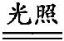2HCl+O₂↑，产生的气体主要成分为O₂，C项错；氯水久置因HClO分解生成HCl，溶液的酸性增强，D项正确。
6.(2015·太原高一检测)海洋中有丰富的食品、矿产、能源、药物和水产资源，下图为海水利用的部分过程。
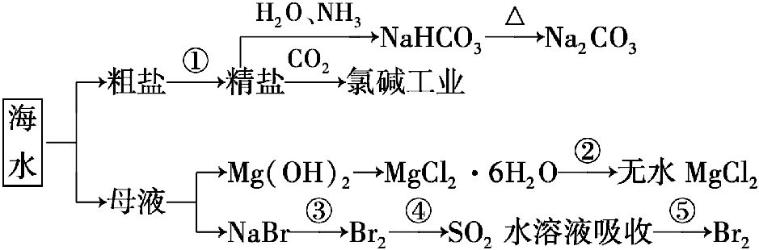
下列有关说法正确的是( )
A.制取NaHCO₃的反应是利用其溶解度小于NaCl
B.用澄清的石灰水可鉴别NaHCO₃和Na₂CO₃
C.在第③、④、⑤步骤中，溴元素均被氧化
D.工业上通过电解饱和MgCl₂溶液制取金属镁
【解析】选A。NaHCO₃和Na₂CO₃都可以和澄清石灰水反应得到CaCO₃沉淀；反应④中溴元素被还原；工业上是通过电解熔融MgCl₂来制取Mg。
二、非选择题(本题包括2小题，共20分)
7.(8分)(2015·成都高一检测)某校科研小组为了全面认识氯水的性质，进行了如下实验，请回答下列问题：
(1)取新制的饱和氯水三份，每份5 mL，分别盛在编号为1、2、3的三支试管中。向1号试管内加入小块石灰石，石灰石逐渐溶解了，同时溶液里逸出无色气体，说明氯水显________(填“碱性”或“酸性”)；向2号试管内滴入硝酸银溶液，结果立即出现白色沉淀，说明氯水中含有________(填一种酸的名称)；向3号试管内加一片牵牛花花瓣，结果红色花瓣变成了白色花瓣，这说明氯水中含有________(填一种物质的化学式)。
(2)用滴管将新制的饱和氯水慢慢滴入含有酚酞的NaOH溶液中。当滴入最后一滴时红色突然褪去。产生上述现象的可能原因是
① _________________________________________________________________
___________________________________________________________________。
② _________________________________________________________________
___________________________________________________________________。
(3)简述怎样用实验证明(2)中红色褪去的原因是①还是②？
___________________________________________________________________。
【解析】(1)Cl₂溶于水后部分与水反应：Cl₂+H₂OHCl+HClO，在氯水中加入CaCO₃，CaCO₃溶解且放出气体，说明氯水呈酸性；向氯水中滴入AgNO₃溶液产生白色沉淀，说明生成了AgCl，氯水中含Cl⁻，能电离出Cl⁻的物质为HCl，即盐酸；向氯水中加入红色花瓣，变为白色，说明氯水中含HClO。
(2)向含酚酞的NaOH溶液中滴加氯水，溶液褪色，可能是由于NaOH被中和使溶液碱性减弱，也可能是HClO将酚酞氧化。
(3)若证明褪色的原因，可向褪色后溶液中返滴NaOH溶液，若恢复红色，则为中和褪色，否则为氧化褪色。
答案：(1)酸性 盐酸 HClO
(2)①氯水与氢氧化钠反应后溶液碱性减弱
②次氯酸将酚酞漂白
(3)向褪色后的溶液中再滴加氢氧化钠溶液，若变红，则原因是①否则原因是②
8.(12分)(2015·合肥高一检测)在实验室中用二氧化锰跟浓盐酸反应制备干燥纯净的氯气。进行此实验，所用仪器如图：
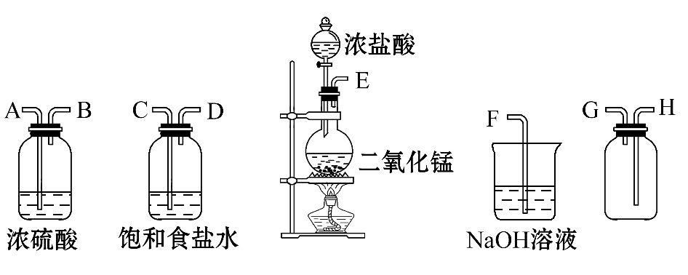
(1)连接上述仪器的正确顺序(填各接口处的字母)：________接________；________接________；________接________；________接________。
(2)装置中，饱和食盐水的作用是 _______________________________________
___________________________________________________________________；
NaOH溶液的作用是 ___________________________________________________
___________________________________________________________________。
(3)化学实验中常用湿润的淀粉KI试纸检验是否有Cl₂产生。如果有Cl₂产生，可观察到________，反应方程式为 ______________________________________
___________________________________________________________________。
(4)写出下列化学反应的方程式：
①气体发生装置中进行的反应： ________________________________________
___________________________________________________________________。
②NaOH溶液中发生的反应： ____________________________________________
___________________________________________________________________。
【解析】(1)按照制备气体的“反应装置→净化装置→收集装置→尾气处理装置”的顺序可确定仪器连接的正确顺序。
(2)上述装置中饱和食盐水的作用是除去Cl₂中的HCl杂质；浓硫酸的作用是除去Cl₂中的水分；NaOH溶液的作用是吸收过量的Cl₂。
(3)湿润的淀粉KI试纸遇Cl₂时发生反应：Cl₂+2KI2KCl+I₂，淀粉遇I₂变蓝。
答案：(1)E C D A B H G F
(2)除去氯气中的HCl杂质 吸收过量的氯气
(3)试纸变蓝
2KI+Cl₂2KCl+I₂
(4)①MnO₂+4HCl(浓)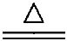MnCl₂+Cl₂↑+2H₂O
②2NaOH+Cl₂NaCl+NaClO+H₂O
关闭Word文档返回原板块

